HUV IX.B

HUDBA NA POČÚVANIE

https://www.youtube.com/watch?v=oshN_8jJEwQ&ab_channel=EugenFarkasFolkEnsemble-Topic

https://www.youtube.com/watch?v=yvLL8YlIjKc&ab_channel=klaarinecka8

NAUČIŤ SA :

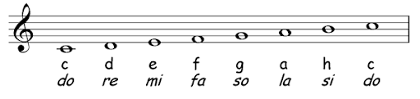

ZOPAKOVAŤ SI :

